米沢少年少女発明クラブニュース H29.5.13 入校式 ペーパークラフト/機構学

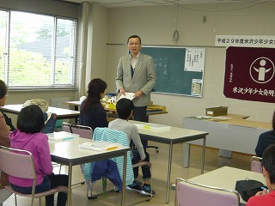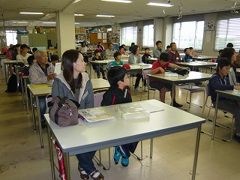

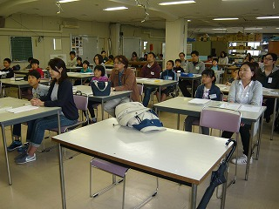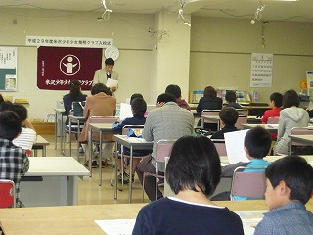

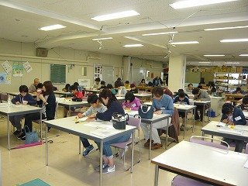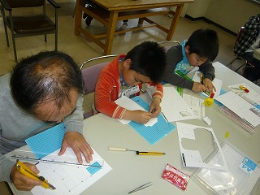

入校式は少し緊張しました。
ペーパークラフトでナイフ、はさみ、カッターコンパス、ボンドを使ってカムなどを作れて良かったです。
回転運動が上下運動（直線運動）に変わるのが判りました。

